JSCS在宁举行七届三次理事会议暨2016年度颁奖仪式
2017年3月18日下午，江苏省计算机学会（JSCS）第七届理事会第三次会议暨江苏省计算机学会2016年度奖励表彰颁奖大会在南京大学召开。江苏省计算机学会理事、监事会监事、秘书处成员以及相关奖项的获奖个人或集体代表参加了本次大会。理事会议由杨献春秘书长主持。
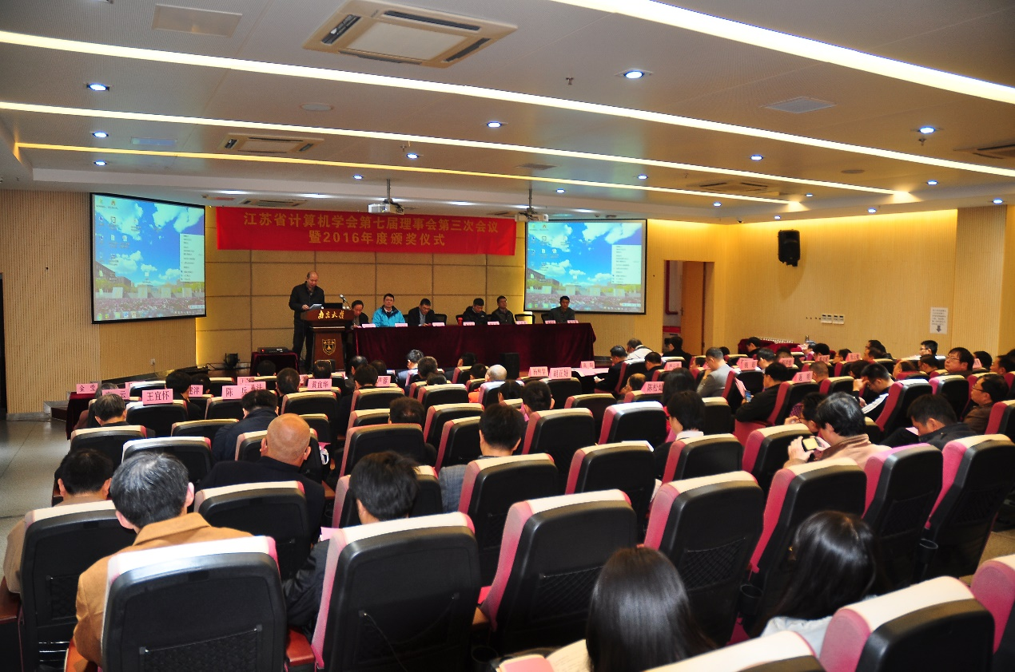
李宣东理事长在会上作理事会工作报告，报告分三部分，首先回顾学会2016年各项工作开展情况，从服务创新创业能力、承接政府职能能力、服务社会能力、服务科技工作者能力、自我发展能力等五个方面总结了学会各项工作取得的成效。其次部署学会2017年度工作主要任务，涉及学术交流、创新创业、科学普及、科技智库、承接职能、会员服务、自身建设以及品牌特色8个方面的建设内容。最后阐述了学会深化改革锐意创新的发展思路和主要举措。报告中充分体现出2017年是“撸起袖子加油干”的一年，学会理事会、监事会、秘书处、各工委专委及全体会员将精诚团结，合力担当，有条不紊地落实各项活动部署，推动学会事业持续发展。
马跃勇监事长也向大会作了监事会工作报告，从三个方面介绍了上一年度监事会的工作。一是回顾了监事会2016年的总体工作情况，二是介绍了监事会所参与的学会各项活动和工作，以及在其中履行监督职责的情况，三是通报了监事会各项建议的落实情况，明确指出了尚未落实到位的工作，也表彰了积极改进取得成效的工作。
杨献春秘书长在上述报告的基础上，通报了学会一年来的一些重大事项，包括：理事会人事变更和新增专委会情况、申报省科协项目或推荐奖励候选人获批情况、秘书处“两化”建设推进情况，以及学会建立的科技服务站、科技竞赛团队、科技传播团队情况等。并邀请所有理事、会员积极为学会的工作建言献策，通过多种渠道为学会的发展提供宝贵的意见。
理事会议之后，举行了江苏省计算机学会2016年度奖励表彰颁奖仪式，由学会组织工委高阳主任主持。罗军舟副理事长代表理事会宣读了江苏省计算机学会2016年度奖励与表彰决定，并由学会领导分别为获得优秀计算机科技工作者、青年科技奖、优秀博士学位论文、科技服务创新奖、科技服务贡献奖（团队）、科技服务贡献奖（个人）、先进专委会、特色专委会、突出贡献单位会员等奖励的团体和个人颁发了证书和奖牌。学会通过这些奖励的设置和评选，为会员搭建了展示平台和通向更高奖励级别的举荐平台，肯定了学会下属优秀专委会和团队的工作，是为科技工作者服务的重要体现，同时也是对学会自身发展的促进。
